场景Object同步设置

继承关系:
GameObject

SceneGameObject

InteractiveScneeGameObject , BaseGun, PlayerShip

BaseAI , SimpleProp

SceneGameObject设置和控制同步场景对象
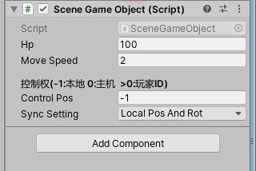
Control Pos是由谁来控制这个对象的同步属性
-1:各自本地控制，不参与同步
0:主机控制
>0 :对应玩家的ID（例如玩家1控制的炮台填1，玩家2控制的填2）
SyncSetting
设置同步的是相对坐标还是世界坐标，相对旋转还是世界旋转

同步对象由[SyncCreater]!!负责实例或激活

